Intencje Mszalne
Poniedziałek 16.02.2026
6.30 + Blandyna Mrozińska (od Joanny i Krzysztofa Chlebowskich)
18.00 + Helena Dybulska w 1 rocz. śmierci (od rodziny)
18.00 + Kamila Grygiel (od Haliny i Adama Król)
Wtorek 17.02.2026
6.30 + Kamila Grygiel (od Anny i Leszka Jachowicz)
18.00 – O z drowie, błogosławieństwo Boże i opiekę MB. Wspomożenia Wiernych dla Marii w 60 rocz. urodzin i syna Maksymiliana w 30 rocz. urodzin
18.00 + Blandyna Mrozińska (od Konstantego Grygoruka z córką Iwoną z Desiree)
Środa 18.02.2026 – ŚRODA POPIELCOWA
6.30 + Blandyna Mrozińska (od Marii i Zdzisława)
8.30 – W intencji Bogu wiadomej
16.30 + Kamila Grygiel (od Stanisławy i Mariana Lach)
18.00 + Wiesław Brandys (od siostry Marii)
Czwartek 19.02.2026
6.30 + Kamila Grygiel (od Dominiki i Tomasza Jachowicz)
18.00 + Tadeusz Grzybek (od Haliny i Piotra)
18.00 + Bladnyda Mrozińska (od Łukasza Niklas z rodziną)
Piątek 20.02.2026
6.30 + Kamila Grygiel (od Alicji i Jana Rodak)
18.00 + Romus Kram w 10 rocz. śmierci; ++ zmarli rodzice: Krystyna i Antoni Kram
18.00 + Wiesław Brandys (od brata Marka z rodziną)
Sobota 21.02.2026
6.30 + Kamila Grygiel (od uczniów kl. VIII a – Rocznik 1975-1983)
18.00 + Aleksandra(f) Janoszka; + Leszek Szidzina; ++ zmarli rodzice
18.00 + Blandyna Mrozińska (od Moniki i Artura Raczyńskich)
22.02.2026 I Niedziela Wielkiego Postu
8.00 + Blandyna Mrozińska (od Ewy Malkowskiej)
10.00 + Piotr Sobczak w 11 rocz. śmierci (od żony Krystyny i synów Pawła i Marka z rodzinami)
10.00 - O Boże błogosławieństwo i opiekę MB. Wspomożenia Wiernych dla Parafian, Dobrodziejów i uczęszczających do naszego Kościoła
11.30 + Kamila Grygiel (od Barbary i Janusza Kożuch z Wojnarowej)
18.00 + Wiesław Brandys (od siostry Alfredy z rodziną)

Ogłoszenia Parafialne
VI Niedziela Zwykła – 15.02.2026r.
Liturgiczne obchody w tygodniu:
a) Od dziś do soboty włącznie przeżywamy 59 Tydzień modlitw o trzeźwość narodu. Jest to czas przebłagania za pijaństwo i inne grzechy, a także szczególna okazja do podejmowania wyrzeczeń w intencji nawrócenia grzeszników. zwłaszcza osób uzależnionych od alkoholu.
1. Dzisiaj po południu rozpoczniemy Czterdziestogodzinne Nabożeństwo Eucharystyczne. O godz. 15:00 wystawienie Najświętszego Sakramentu z odmówieniem Koronki do Bożego Miłosierdzia. Adorację dzisiaj zakończymy o godz. 17:50. W najbliższy poniedziałek i wtorek Nabożeństwo Eucharystyczne rozpocznie się Mszą świętą o godz. 6:30, potem wystawienie Najświętszego Sakramentu i adoracja do godz. 10:00, oraz po południu od godz. 15:00 do 17:50. Serdecznie zapraszamy wszystkich parafian, do udziału w Adoracji.
2. Dnia 18 lutego, Środą Popielcową, rozpoczynamy okres Wielkiego Postu. Rozpoczynająca ten czas Środa Popielcowa jest dniem postu i wstrzemięźliwości od pokarmów mięsnych. Msze św. w tym dniu będą sprawowane o godz. 6.30; 8.30; 16.30 i 18.00. Po wieczornej Mszy św. wystawienie Najświętszego Sakramentu, za wstawiennictwem św. Józefa, modlimy się w intencji małżeństw i rodzin,
3. W środę, piątek i sobotę przypadają Kwartalne Dni Modlitw o ducha pokuty. Zachęcamy do postu i innych uczynków pokutnych, zwłaszcza dzieł miłosierdzia, a także ograniczenia spożycia napojów alkoholowych. Zapraszamy do udziału w tradycyjnych nabożeństwach Drogi Krzyżowej i Gorzkich Żali. Odprawiając pobożnie Drogę Krzyżową można uzyskać odpust zupełny, spełniając przy tym zwykłe warunki odpustu.
4. W piątek, 20 lutego, z racji trzeciego piątku miesiąca, modlimy się do Bożego Miłosierdzia. O godz. 17.00 wystawienie Najświętszego Sakramentu, połączone z odczytaniem próśb i podziękowań kierowanych do Bożego Miłosierdzia.
5. Od przyszłej niedzieli - 22 lutego o godz. 17.10 zapraszamy na Nabożeństwo Gorzkich Żali. Składka podczas tego nabożeństwa będzie zbierana na przygotowanie Bożego Grobu i wielkanocnych dekoracji.
6. W niedzielę, 8 marca. zapraszamy na tradycyjną parafialną Pielgrzymkę Wielkopostną. W programie Msza święta, pobyt w Sanktuarium w Łagiewnikach, spektakl Misterium Męki Pańskiej. Szczegóły na plakacie. Zapisy w zakrystii do 1 marca. Zapraszamy!
Zachęcamy do lektury prasy katolickiej: Niedzieli, Gościa Niedzielnego
Serdecznie dziękujemy wszystkim Parafianom, Gościom oraz uczęszczającym do naszego Kościoła za składane ofiary, które między innymi będą przekazane potrzebującym na Ukrainie. Bóg Zapłać!

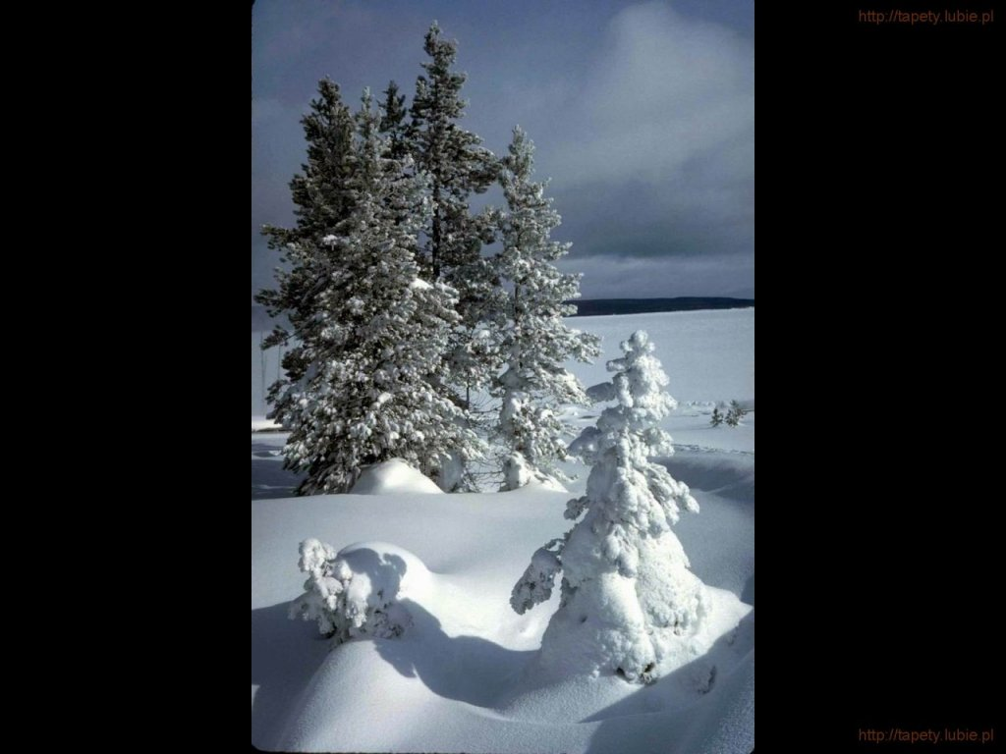
SALEZJAŃSKIE ZASOLE

Słowo na niedzielę.

Co dzieje się w moich myślach?
W kolejnym fragmencie przekazanego nam przez Ewangelistę Mateusza Kazania na Górze Jezus pokazuje, jak należy rozumieć Boże przykazania. Nie pozostawia żadnych wątpliwości, że zasady moralne, które Bóg ogłosił przez swoich proroków i które zostały zapisane w Starym Testamencie, nadal obowiązują. Jezus nie ma zamiaru wyrzucać moralnych wymagań Tory do lamusa lub też deklarować ich przedawnienia, ale chce oczyścić rozumienie Bożego Prawa. Ze słów Tory musi zostać wydobyta ich właściwa treść, czyli to, o co w nich naprawdę chodzi. I to właśnie Jezus czyni, stawiając swój autorytet ponad autorytet Mojżesza. Jego słowa: „A Ja wam powiadam” musiały szokować słuchaczy, dla których to, co „powiedziano przodkom” było niekwestionowanym punktem odniesienia.
Na wielu przykładach Jezus pokazuje, że samo zewnętrzne przestrzeganie zawartych w Prawie Bożym zakazów i nakazów nie wystarcza. Co więcej, często okazuje się nieskuteczne, bo zło, jakim jest zabójstwo, cudzołóstwo, przemoc i kłamstwo, najpierw rodzą się w sercu człowieka. Nawet jeżeli ktoś zewnętrznie będzie nienaganny, ale w sercu będzie sobie pozwalał na igranie ze złem, prędzej czy później ujawni w swoich czynach to, o czym myśli, czego pragnie, co – jak scenariusz filmu – wielokrotnie odgrywał w swojej wyobraźni.
Dlatego przestrzeganie Bożego Prawa polega najpierw na zaprowadzeniu porządku w sferze myśli, pragnień, wyobrażeń i fantazji, a więc w obszarze, do którego nikt nie ma dostępu. Czasami człowiek ulega fatalnej iluzji i mówi sobie: przecież nikt nie widzi, o czym myślę i marzę, za jakimi obrazami w mojej wyobraźni podążam, jakie fantazje pielęgnuję i podsycam. Jednak to właśnie one kształtują moją osobowość, mój charakter. Coraz bardziej będę odczuwał tę zgubną podwójność zewnętrznej układności i wewnętrznego ulegania złu. I właśnie taka postawa przygotowuje moje reakcje w chwili, gdy zostanę zaskoczony przez niespodziewany obrót wydarzeń, stracę na chwilę panowanie nad sobą wskutek nagłego przestrachu, zostanę poddany presji zewnętrznej albo gdy pojawi się pokusa nie do odparcia.
Jezus pragnie mnie przed tym ochronić i dlatego pyta mnie dziś: „Co dzieje się na co dzień w twoich myślach?”

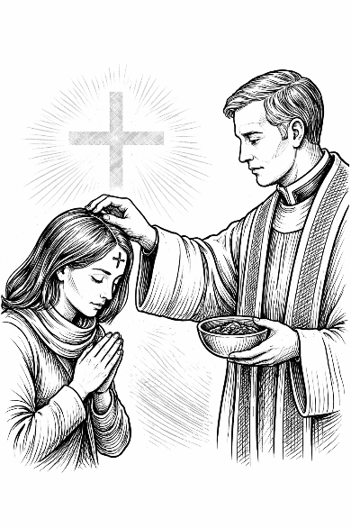
Środa Popielcowa rozpoczyna Wielki Post
Nawróceniu serca do Boga pomagają tradycyjne praktyki, takie jak post, modlitwa i jałmużna, ale też nowe: wyciszenie poprzez ograniczenie Internetu czy oglądania telewizji. Wielu podejmuje okresową abstynencję w myśl zwięzłego hasła: „w Wielkim Poście nie pij i nie podawaj alkoholu”. Wielki Post rozpoczyna się Popielcem i trwa do Mszy Wieczerzy Pańskiej sprawowanej w Wielki Czwartek, w tym roku przypadający 18 lutego. Podczas liturgii Środy Popielcowej wiernym posypuje się głowy popiołem, a kapłan wypowiada słowa: „Pamiętaj, że jesteś prochem i w proch się obrócisz” albo: „Nawracajcie się i wierzcie w Ewangelię”. Popiół pochodzi ze spalonych palm, poświęconych w poprzednim roku podczas Niedzieli Palmowej. W Środę Popielcową obowiązuje post ścisły, tzn. poza wstrzemięźliwością od pokarmów mięsnych, także post ilościowy, czyli zalecane są trzy posiłki dziennie - dwa lekkie i jeden do syta. Wstrzemięźliwość od mięsa dotyczy osób, które ukończyły 14. rok życia, a post ścisły osoby pełnoletnie do 60. roku życia. Tego dnia Kościół nie udziela dyspensy, jeśli chodzi o powstrzymywanie się od pokarmów mięsnych. W Środę Popielcową nie ma obowiązku uczestnictwa w Eucharystii, choć Kościół zachęca wiernych do rozpoczęcia tego okresu liturgicznego Mszą świętą.
Symbolika 40 dni - Liczba 40 dni nawiązuje do wydarzeń opisanych w Starym i Nowym Testamencie: przez 40 dni trwał deszcz i potop opisany w Księdze Rodzaju, przez 40 dni Mojżesz przebywał na Synaju (Księga Wyjścia), gdzie otrzymał 10 przykazań Bożych, przez 40 lat Naród Wybrany błąkał się po pustyni, 40 dni i nocy zmierzał Eliasz na górę Horeb, by spotkać się z Bogiem rozpoznanym w lekkim powiewie wiatru. A w Nowym Testamencie 40 dni pościł Jezus Chrystus po chrzcie Janowym, a przed rozpoczęciem swojej publicznej działalności.
Post, modlitwa i jałmużna - Kościół w tym okresie przypomina trzy drogi przybliżenia się do Boga i nawrócenia: post, modlitwę i jałmużnę. Praktykowane wyrzeczenia mają umocnić wiernych do walki z wadami i ze złym duchem, pomóc w nawróceniu serca do Boga i oczyszczeniu z grzechów (charakter pokutny). Służą umocnieniu sfery duchowej poprzez ćwiczenie panowania nad sferą cielesną. Niegdyś w okresie Postu unikano w ogóle mięsa, dziś wierni podejmują raczej inne wyrzeczenia, popularne jest ograniczenie słodyczy, ale także podjęcie próby wewnętrznego wyciszenia przez ograniczenie Internetu czy oglądania telewizji. Od wielu lat w Kościele kapłani zachęcają wiernych do okresowej abstynencji w myśl zwięźle sformułowanego hasła „w Wielkim Poście nie pij i nie podawaj alkoholu”.
Wierni zachęcani są do przeznaczenia większej ilości czasu na rozmowę z Bogiem, czyli modlitwę, czy rozważnie męki Zbawiciela. Służą temu takie nabożeństwa jak Droga Krzyżowa, odprawiana w kolejne piątki, oraz niedzielne nabożeństwo Gorzkich Żali. Podejmowaniu nawrócenia służą rekolekcje wielkopostne organizowane w tym okresie w każdej parafii oraz spowiedź. Z kolei jałmużna dana ubogim jest, według Katechizmu Kościoła Katolickiego, „jednym z podstawowych świadectw miłości braterskiej”. Jałmużna może przybierać różne formy, od wsparcia inicjatyw i zbiórek charytatywnych poprzez ofiarowanie swojego czasu i pomocy potrzebującym lub proszącym o pomoc.
W czasie Wielkiego Postu wierni nie powinni uczestniczyć w hucznych zabawach.

